Anketlerden Katılımcı Silme İşlemleri
Anket doldurma işlemlerini tamamlamış bir kullanıcının ilgili anket için yaptığı verileri sıfırlayıp tekrar ankete ait cevaplarını verebilmesi için ilgili anketten katılımcıyı silerek katılımcının tekrar anket doldurmasını sağlayabilirsiniz.
Anketinizden anket işlemlerini tamamlamış fakat verdiği cevapların sıfırlanmasını isteyen katılımcıyı silebilmeniz için,
Ölçme Değerlendirme modülü içerisinden Anketler ekranına geçiş yapınız.

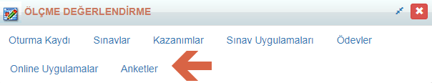
Açılan ekrandan katılımcıyı sileceğiniz anketin İlerleme alanındaki rakamın üzerine tıklayınız.
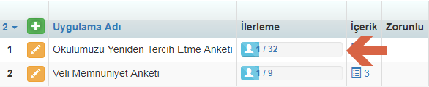
Anket İstatistik Bilgi ekranından Katılımcı Düzenleme sekmesine geçiş yapınız.
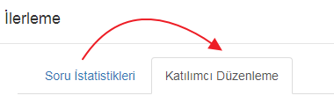
Hangi katılımcının anket verilerini sıfırlayacaksanız Katılımcı alanından ismini yazarak aratınız.
Karşınıza gelen iki seçenek bulunmaktadır. Bu seçeneklerden Anket Verisini Sıfırla dediğinizde katılımcının anket için verdiğini yanıtlar sıfırlanacaktır. Böylece katılımcı anket için değerlendirme işlemlerini tekrar yapabilecektir.
Eğer ilgili katılımcının ekranına anket verilerinin yansıması istenmiyorsa kayıt Güncelleme ekranından Katılımcıyı Reddet alanını onaylayıp kaydet butonuna tıklayarak katılımcının ekranına anket sorularının yansımasını engelleyebilirsiniz.

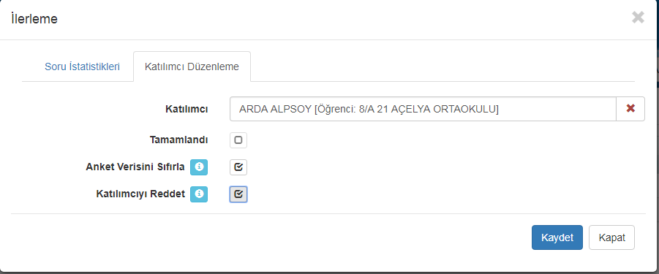

WEB SİTESİ ÜRÜN TANITIM VİDEOSU
www.k12net.com http://www.k12net.com/urun-videosu.html
REFERANSLAR BLOG
http://www.k12net.com/referanslar.html http://k12net-tr.blogspot.com

FACEBOOK TELEFON MAİL
http://www.facebook.com/k12net 0-(312)299.23.13 destek@k12net.com

